МІНІСТЕРСТВО ОХОРОНИ ЗДОРОВ’Я УКРАЇНИ
НАЦІОНАЛЬНИЙ МЕДИЧНИЙ УНІВЕРСИТЕТ
імені О.О.БОГОМОЛЬЦЯ

«ЗАТВЕРДЖЕНО»
На методичній нараді
кафедри ортопедичної стоматології НМУ Протокол засідання № Завідуючий кафедрою ортопедичної стоматології
Д.м.н., професор _______________ В.П. Неспрядько

“____”_____________________20 ____р.

МЕТОДИЧНІ РОЗРОБКИ

ДЛЯ СТУДЕНТІВ ПО ПІДГОТОВЦІ ДО ПРАКТИЧНОГО ЗАНЯТТЯ

Учбова дисципліна | ОРТОПЕДИЧНА СТОМАТОЛОГІЯ
Тема заняття | «Методи фіксації часткових знімних протезів. Підготовка опорних зубів»
Курс | III курс (VІ семестр)
Факультет | Стоматологічний факультет

Тривалість заняття – 3 години
Методичну розробку підготував
асистент кафедри ортопедичної стоматології НМУ, к.м.н.
Коваль Є.А.

Київ-2023

І. Актуальність теми
Часткова втрата зубів є найпоширенішим патологічним станом зубо-щелепного апарату. Клініка її різноманітна, оскільки визначається безліччю чинників серед яких головним являються причини і час втрати зубів. Кількість і положення їх в зубному ряді, стан твердих тканин парадонту зубів, що залишилися, вид прикусу. Знання етіології, клініки і патогенезу особливо важливо, оскільки протезування припускає не тільки відновлення дефекту зубного ряду, але і забезпечити гарні функціональні якості протеза, а освоєння клінічних і лабораторних прийомів протезування підвищить рівень клінічного мислення лікаря"
IL Учбова мета
Студенти повинні:
- Мати уявлення про фактори, що зебезпучують фіксацію, стабілізацію, рівновагу знімних протезів (α-І)
- Знати механічні, біомеханічні та фізичні фактори фіксації ЧЗП (α-ІІ)
- Знати конструктивні особливості різних типів кламерів та показання до їх застосування (α-ІІ)
- Уміти здійснювати планування фіксації ЧЗП (α-ІІІ)
- Уміти визначати показання до використання різних типів кламерів в залежності від клінічних умов (α-ІІІ)
- Розвивати творчі здібності в процесі вивчення клінічних і лабораторних етапів виготовлення ЧЗП (α-ІV)/

ІІІ. Виховні цілі заняття
- Виховні цілі пов’язані з формуванням професійної значимої підструктури особистості майбутнього фахівця.
- Сформувати почуття відповідальності у правильності вибору часткового знімного пластиночного протезу.

IV.Міждисциплінарна інтеграція
Предмет | Знати | Вміти
Анатомія | Анатомо-фізіологічну будову верхньої та нижньої щелепи | Вміти обстежувати хворого з частковою втратою зубів
Фізіологія | Анатомо-фізіологічні зміни в зубо-щелепній системі внаслідок часткової втрати зубів
Зубопротезна техніка | Основні допоміжні матеріали для виготовлення часткових знімних протезів

V. Зміст теми заняття
Однією з умов, що забезпечує гарні функціональні якості, протеза є його стійкість під час функції.
1. Фіксація протезу - це стійкість протеза на щелепі під час статики.
2. Стабілізація протезу - це стійкість протеза, під час функції (мови, сміху), яка залежить від таких чинників, як адгезії в порожнині рота, анатомічної ретенції, величини і форми коронок зубів, що збереглися, а також їх розташування в зубному ряді від межі базису протеза, розташування кламерів в протезі і інших механічних пристосувань, постановки штучних зубів в протезі.
3. Рівновага – це стійкість протеза під час жування.

Фактори, що забезпечують фіксацію ЧЗП

  - Механічні - кламери, замкові кріплення, балкові системи, телескопічні коронки.
  - Біомеханічні – стоматологічна ретенція (рельєф протезного ложа) – альвеолярні відростки, піднебіння, бугри верхньої щелепи, зуби, що залишилися.
  - Фізичні – адгезія, прилипання.

Адгезія
Відомо, що між двома добре відшліфованими тонкими пластинками зі скла або іншого матеріалу, накладеними один на одного, виникають настільки виражені сили зчеплення, що іноді для їх роз'єднання приходиться докладати значні зусилля.. Чим краще пришліфовані пластинки одна до одної, тим більше зусилля потрібне для того, щоб їх роз'єднати. Ця властивість отримала назву “адгезія” - проявляється і тоді, коли між пластинками знаходиться тонкий шар рідини.
В ротовій порожнині сили виникають між протезом і слизовою оболонкою. Вони прямопропорційні площі базису і обернено пропорційні товщині шару слини, що розділяє базис і слизову оболонку.
В додатку до пластинкових протезів це означає, що чим більше площа зіткнення протеза із слизовою оболонкою твердого піднебіння та альвеолярного відростка, тим більша величина цих сил. Адгезія тим більше, чим тонше шар слини, що розділяє базис протеза і слизову оболонку.
Сила адгезії на верхній щелепі залежить від форми зведення твердого піднебіння. При плоскому піднебінні вона зростає від вертикального тиску і падає при бічному зсуві протеза. При високому піднебінні, навпаки, вертикальний тиск знижує силу адгезії, так як поверхні протеза і слизової оболонки не наближаються один до одної, а ковзають в паралельних площинах. Аналогічні співвідношення виникають між протезом і альвеолярним відростком нижньої щелепи.

Явище прилипання
В основі прилипання протеза лежить наступне універсальне фізичне явище. Рідини, потрапляючи на тверде піднебіння, можуть змочувати його, утворюючи на поверхні міцну плівку, або не змочувати його. Змочування буває в тих випадках, коли сили молекулярного зчеплення рідини менше ніж ті, що" є між молекулами рідини і твердого тіла, Якщо сили молекулярного зчеплення в рідині більше сил зчеплення між молекулами твердого тіла і рідини, змочування не відбувається. Зовні цей процес виражається в утворенні увігнутого або опуклого меніска рідини. При змочуванні твердого тіла утворюється увігнутий меніск, а за відсутності - опуклий. Подібне розміщення меніска грає певну роль в розподілі тиску усередині рідини і поза неї, оскільки поверхневий шар рідини знаходиться в напруженому стані, в результаті явища поверхневого натягу. При цьому викривлений поверхневий шар рідини можна порівняти з розтягнутою пружною плівкою, де сили поверхневого натягу направлені до поверхні. При випуклому меніску ці сили направлені всередину, а при ввігнутому - назовні.

Подібне явище відбувається і на межі слизової оболонки протеза і рідини (слина). Протез і слизова оболонка добре змочуються слиною, завдяки чому і виникає увігнутий меніск, Сила, з якою він намагається впоратись, направлена назовні і діє подібно відсмоктуючому насосу, притискуючи протез до слизової оболонки твердого піднебіння. Ця сила знаходиться в зворотній пропорційній залежності до величини радіусу меніска - чим він менший, тим вона більше виражена, Оскільки радіус меніска в даному випадку невеликий, розвивається значна сила, що притискує протез до слизової оболонки. При збільшенні радіусу меніска ця сила зменшується і прилипаємість стає менш вираженою.
Слід зауважити, що між адгезією і прилипаємістю великої принципової різниці немає. По суті прилипаємість є однією форм адгезії.

Анатомічна ретенція
Анатомічна ретенція утворюється природними анатомічними утвореннями на верхній та нижній щелепі, які формою і положенням можуть обмежувати свободу рухів протеза під час розмови, їжі або мови. Так, добре збережені альвеолярні гребені верхньої і нижньої щелеп, високе зведення твердого піднебіння перешкоджають горизонтальним рухам протеза, що послаблює силу адгезії. Альвеолярні горбки верхньої щелепи заважають ковзанню протезу до переду, В цьому відношенні вони діють в співдружності з переднім відділом піднебінного зведення. На нашу думку, кращі умови для фіксації протезу складаються при помірно-вираженому зведенні твердого піднебіння, що дозволяє виявлятися як силам адгезії, так і дії вузлів опору, що обмежують бічні і передні зсуви протезу.
Використання прилипання, адгезії і анатомічних особливостей протезного ложа не вирішує всієї проблеми фіксації, хоча б і тому що при малому базисі протеза сили прилипання і адгезії нікчемні, а анатомічні умови можуть бути несприятливими. Однак, останні є великою допомогою в системі кріплення протезу і їх не можна не враховувати. Вирішальну роль при фіксації знімних протезів грають механічні пристосування (фіксатори). Фіксатори поділяють на прямі і непрямі. Прямі фіксатори розташовуються на зубі" і запобігають вертикальному зсуву протезу. До них відносяться кламери всіх систем, атачмени. По місцю розташування фіксатори поділяють на внутрішньокоронкові (інтракоронарні) та позакоронкові (екстракоронарні). До перших належать атачмени (замкові з'єднання), до других - кламери.
Непрямі фіксатори попереджують обертання (скидання) протезу. Їх роль можуть виконувати безперервні кламери, відростки, накладки і інші.

Кламерна фіксація протезів

Класифікація кламерів
За розташуванням:
- назубні;
- назубоясеневі (дентоальвеолярні);
- ясеневі (пелоти).
За функцією:
- утримуючі;
- опорно-утримуючі.
За матеріалом:
- металеві (литі, гнуті, дротяні);
- пластмасові;
- комбіновані.

Фіксація часткового знімного протезу, як вище було вказано може уявитись чисто технічною задачею, якщо її розглядати тільки з точки зору кріплення протезу та тих пристосувань і матеріалів, які використовуються для цієї мети. Насправді це найскладніша технічно-біологічна проблема, для остаточного вирішення якої необхідні зусилля багатьох дослідників.
В даний час ортопеди мають в своєму арсеналі різні конструкції кламерів, які дозволяють навіть в важких умовах закріпити протез в порожнині рота, використовуючи в якості опори природні зуби. Але це тільки одна сторона питання. Інша полягає в тому, щоб застосувати таку систему кламерів, яка фіксуючи протез, в той же час не робила б шкідливого впливу на опорні зуби, дозволяючи надовго зберегти решту зубного ряду.

Одночасно ставитися задача попередження швидкої атрофії альвеолярного відростка, шляхом правильного розподілу зусиль, що падають на протез між опорними зубами і тканинами протезного ложа. З цієї точки зору кріплення часткового знімного протеза являється нам як складна біомеханічна проблема. Щоб досягти доцільної фіксації зубного протеза, необхідно враховувати стійкість опорних зубів і їх кількість. Вільд розрізняє три роди кріплення: крапкове - використовується лише один зуб, лінійне – використовується два зуби, площинне – використовується 3-4 зуби і більше.
Камерна лінія – умовна лінія, що з’єднує опорні зуби, є віссю навколо якої можливе ротаційне зміщення протеза.
Найменш сприятливою є точкове кріплення, найбільш бажаним – площинне.

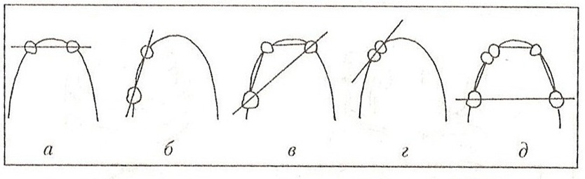
Кламерні лінії (а – трансферзальна; б – сагітальна; в – діагональна) и системи кріплень знімних протезів (г – крапкове; а,б – лінійне; в,д – площинне).

Анатомічна форма зубів дає можливість розташовувати на них механічні фіксатори – кламери.
Кожен зуб має екватор – місце найбільшої товщини коронки, який умовно поділяє коронку на дві зони – опорну (зона вище екватору, включає в т.ч. оклюзійну поверхню) і ретенційну (зона між екватором і краєм ясен).
Складовими частинами кламерів є:
1. Плечо (плечі) – у утримуючого кламера розташовується в ретенційній зоні, у опорно-утримуючого може бути або повністю в ретенційній, або в опорній і в ретенційній. Виконує функцію утримання протезу від бічних зміщень та руху в напрямку від протезного ложа (тобто зняття).
2. Оклюзій на накладка (тільки у опорно-утримуючого кламера – розташовується в опорній зоні. Виконує функцію передачі жувального тиску на опорні зуби, протидіє зануренню протеза в тканини ложа.
3. Тіло – місце, де з’єднуються частини кламерів.
4. Відросток – з’єднує кламер з базисом (або каркасом протезу).
Протези в яких використовуються тільки утримуючі кламери, передають навантаження на альвеолярні відростки і слизову оболонку.
Застосування опорно-утримуючих кламерів дозволяє перерозподілення навантаження між альвеолярним відростком і опорними зубами.
Сьогодні існують наступні варіанти фіксації знімного протеза:
1. Кламерні системи.
* Фіксація з допомогою утримуючих кламерів.
* Фіксація з допомогою опорно-утримуючих кламерів.
2. Безкламерні системи.
* Фіксація за допомогою замкових кріплень.
* Фіксація за допомогою балочних систем.
* Фіксація за допомогою телескопічних систем.
* Магнітна фіксація. Для досягнення оптимального результату ортопедичного лікування системи кріплення повинні забезпечувати знімною частини протеза наступні функції:
* Надійну ретенцію - захистити протез від руху по напрямку від опорних тканин.
* Горизонтальну стійкість - захистити протез від бічних зсувів.
* Вертикальну опору - передавати жувальний тиск не тільки на слизову оболонку, але і на опорні зуби, призначені для сприйняття жувального тиску. Фіксація з допомогою утримуючих кламерів.
Утримуючі кламери (гнуті або литі) виконують практично тільки одну функцію - функцію ретенції і призначені для утримання протеза в порожнині рота (таблиця 1). При цьому весь вертикальний жувальний тиск передається на слизову оболонку (мал. 1).
Утримуючі кламери захищають протез від руху в напрямку від ложа (зняття) і бічних зсувів.
При тривалому користуванні пластинчатими протезами наступають деструктивні зміни еластичних волокон сполучної тканини, кровоносних судин і нервових елементів слизової оболонки.
Однією з найбільш істотних причин, що викликають патологічні зміни в яснах, вважають дію надмірних навантажень, нерівномірний розподіл тиску під базисом такого протеза, виникнення зон підвищеного тиску. Зміни в слизовій оболонці позначаються і на стані кісткової тканини.
Під базисом пластинкових протезів через рік спостерігається зниження висоти альвеолярного краю на 2-3%, через 2 роки - на 7-20%.
Подібні протези можуть використовуватися в основному як тимчасові. Можливо їх застосування при малому числі зубів, які залишилися з ослабленим пародонтом, оскільки все жувальне навантаження в цьому випадку потрібно перенести на слизову оболонку.
Фіксація з допомогою опорно-утримуючих клакерів. Опорно-утримуючі кламери (в основному литі, дуже рідко гнуті) є більш досконалими у функціональному відношенні, ніж звичайні утримуючі кламери.
У конструкції опорно-утримуючих кламерів виділяють кілька назубних частин (мал. 2): а) оклюзійний упор; б) стабілізуюча частина; в) ретенційна частина.
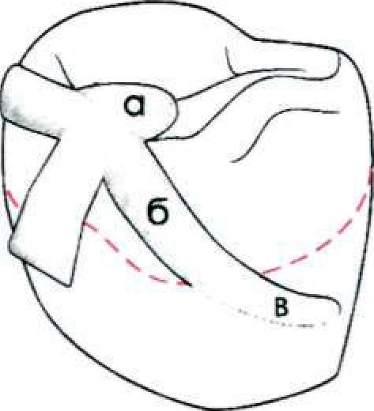
Рис.2. Назубні частини кламера: оклюзійний упор (а), стабілізуюча частина (б), ретенційна частина (в).
Опорну функцію виконує оклюзійна накладка, за рахунок якої частина жувального тиску перерозподіляється на опорні зуби. У плечі кламера виділяють стабілізуючу і утримуючу частини.
Жорстка частина плеча кламера, що охоплює зуб з язичною і вестибулярної сторін і розташована вище межової (экваторної, оглядової) лінії, є стабілізуючою частиною.
Стабілізуюча частина плеча запобігає бічні зміщення базису протеза. Ретенційну функцію виконує закінчення плеча кламера, розташоване в біля шийковій області нижче межової лінії, якому властиві високі пружнотривкі характеристики.
При застосуванні опорно-утримуючих кламерів при кінцевих дефектах зубних рядів за рахунок оклюзійної накладки частина жувального тиску можна перенести на опорні зуби (мал. 3).
При цьому на слизову оболонку вже буде припадати менший тиск, ніж при застосуванні утримуючих кламерів. Тому під базисом бюгельних протезів атрофія кісткової тканини розвиватиметься повільніше, ніж під базисом пластинкових протезів.
Але при цьому опорні зуби можуть відчувати велике навантаження, тому при застосуванні бюгельних протезів при кінцевих дефектах зубних рядів опорні елементи кламерів повинні охоплювати не менше двох зубів, що обмежують кінцевими дефект. Бюгельні протези показані в тих випадках, коли опорні зуби здатні витримувати додаткове жувальне навантаження.
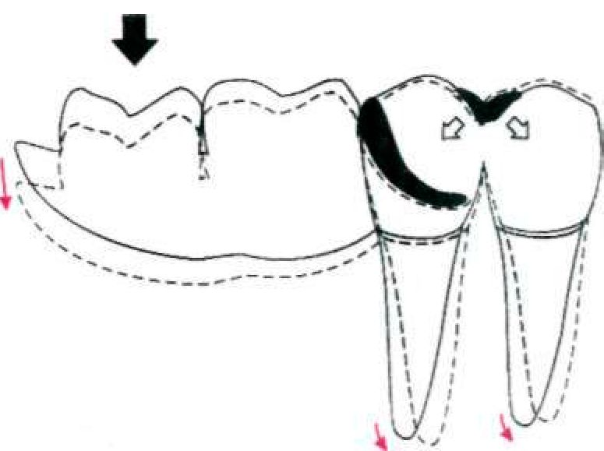
Мал.3. Розподіл жувального навантаження при застосуванні опорно-утримуючих кламерів

Більшість авторів сходяться на думці, що знімні бюгельні протези є оптимальними для лікування хворих з кінцевими дефектами зубного ряду.
Цей вид протезування дозволяє у відомих межах регулювати розподіл жувального навантаження між опорними структурами протезного ложа.
Проте знімні протези з фіксацією на опорно-утримуючих кламерах мають наступні недоліки:
* труднощі надійної фіксації протеза, особливо при односторонньому кінцевому дефекті. У цьому випадку задовільна фіксація досягається шляхом збільшення кількості фіксуючих елементів;
* з плином часу у опорно-утримуючих кламерах слабшає ретенція, що викликає підвищену амплітуду рухів сідла протеза і призводить до травматичних навантажень на опорні тканини протезного ложа;
* можливість виникнення карієсу в місці контакту кламера з зубом за поганої гігієни порожнини рота або стирання емалі опорного зуба;
* незадовільні естетичні результати.
* недостатня ефективність ретенції для зубів з невираженим екватором.

Фіксація за допомогою замкових кріплень

Замкові кріплення (аттачмени) - це механічні пристрої, що складаються з двох основних частин - патриці (внутрішній) і матриці (зовнішньої), поєднання яких забезпечує фіксацію знімного протеза на опорних зубах (мал. 4).
У більшості випадків одна частина замкового кріплення розташовується в орендованій частини протеза, інша зміцнюється на штучній коронці, що покриває опорний зуб.
З'єднання двох частин атачмена відбувається або на штучній коронці, або всередині базису знімного протеза, що дозволяє отримати високо естетичний результат. Сучасні замкові кріплення складаються з тих же основних частин, що і опорно-утримуючі кламери (мал.5):
а) оклюзійний упор;
б) стабілізуюча частина;
в) ретенційна частина.
Якщо у конструкцію аттачмена входять всі три частини (опорна, стабілізуюча і утримуюча), то подібне замкове кріплення буде більш жорсткою конструкцією (жорстке замкове кріплення), ніж опорно-утримуючий кламер, де функцію амортизатора жувального тиску виконують пружні частини кламера.
Тому при застосуванні таких замкових кріплень при кінцевих дефектах зубних рядів навантаження на опорні зуби завжди буде вище, ніж при застосуванні опорно-утримуючих кламерів.
Для того щоб зменшити навантаження на опорні зуби і передати частину жувального тиску на слизову оболонку з конструкції замкового кріплення виключають оклюзійний упор, тобто "дроблять" жувальне навантаження, що може використовуватися на зубах з ослабленим пародонтом.
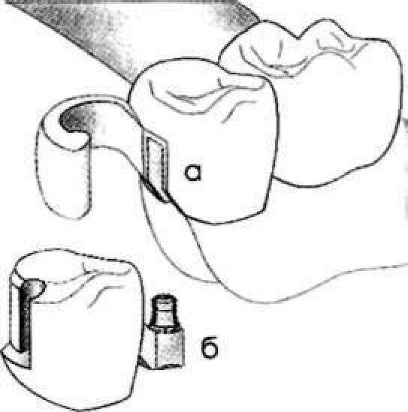
Мал.4. Замкове кріплення: матриця (а), патриця (б)

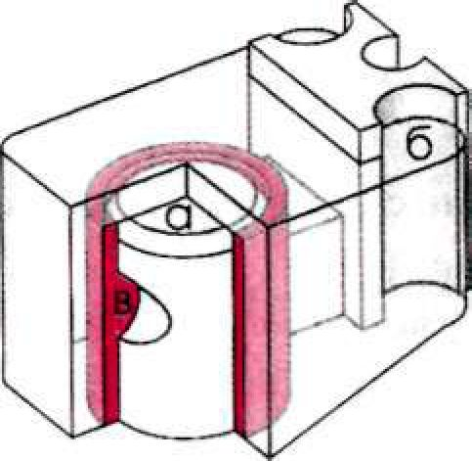
Рис.5. Основні частини замкового кріплення: оклюзійний упор (а), стабілізуюча частина (б), ретенційна частина (в).

Фіксація з допомогою телескопічних коронок

Телескопічні коронки являють собою систему з двох коронок, одна з яких (внутрішня - первинна, або патрична) зацементована на відпрепарованому опорному зубі, інша (зовнішня - вторинна, або матрична) знаходиться в каркасі знімної частини протеза.
Сучасні телескопічні коронки можуть складатися з тих же основних частин, що і опорно-утримуючі кламери і замкові кріплення (мал. 6):
* оклюзійний упор;
* стабілізуюча частина;
* ретенційна частина.
Щільний контакт оклюзійних частин коронок виконує функцію оклюзійного упору. Стабілізація (захист базису протеза від бічних зрушень) досягається вертикальними стінками коронок.
Ретенція здійснюється за рахунок сили тертя між внутрішньою і зовнішньою коронками або за допомогою спеціальних пристосувань. З конструкції телескопічної коронки можна виключити оклюзійний упор.
Це досягається створенням зазору в стані спокою між оклюзійними частинами коронок. При цьому більша частина жувального тиску буде передаватися на слизову оболонку, що може використовуватися при "ослаблених" опорних зубах.
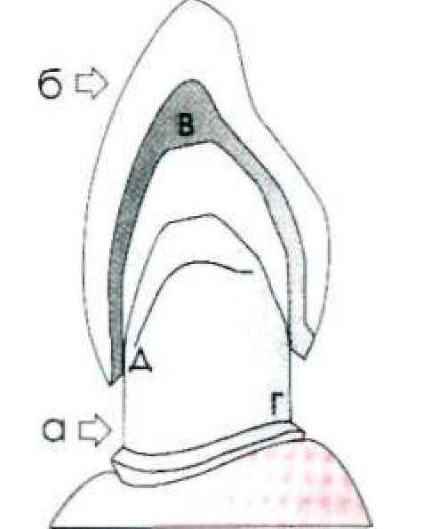
Рис.6. Телескопічна система: а - первинна коронка, б - вторинна коронка. Основні частини телескопічної системи: в - оклюзійний упор, г - стабілізуюча частина, д - ретенційна частина

Магнітна фіксація Магнітні фіксатори володіють тільки двома функціями (мал. 7): * опорна; * ретенційна.
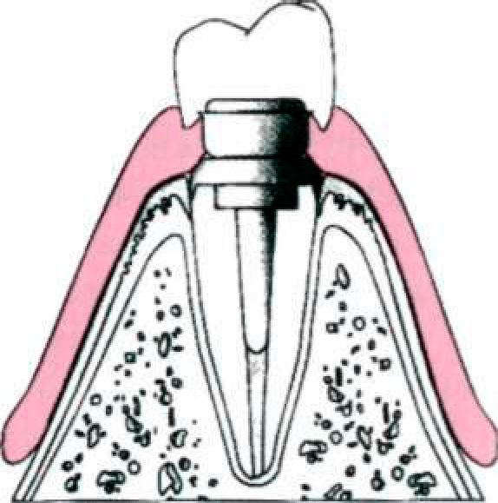
Мал.7. Магнітний фіксатор
Використання магнітних фіксаторів має наступні переваги:
* постійна ретенція;
* осьове навантаження;
* активація не є необхідною;
* не потрібна співвісність опор;
* нескладна гігієна порожнини рота.
Знімні протези з магнітними фіксаторами розподіляють жувальний тиск на опорні зуби, надійно фіксуються в порожнини рота, але через відсутність стабілізуючої частини нестійкі при горизонтальній навантаженні (можливі бічні зміщення базису протеза).
Тому обмеженням для застосування магнітних фіксаторів є різка атрофія альвеолярних гребенів. Такі фіксатори застосовують в основному як додатковий елемент.

СПОСОБИ РОЗПОДІЛУ ЖУВАЛЬНОГО НАВАНТАЖЕННЯ ПРИ ЗАСТОСУВАННІ ЗНІМНИХ ЗУБНИХ ПРОТЕЗІВ

Піддатливість слизової оболонки, за даними різних дослідників, в 10-50 разів більше, ніж природна рухливість опорного зуба.
Тому, при жорсткому закріплення знімного протеза на частини опорних зубів, базис під дією жувального тиску може здійснювати мікрорухи на величину піддатливості слизової оболонки. При цьому більша частина навантаження передається через жорстке кріплення на опорні зуби, і може створюватися ефект "консоль", що виражається в нахилі опорних зубів у бік дефекту (мал. 8).
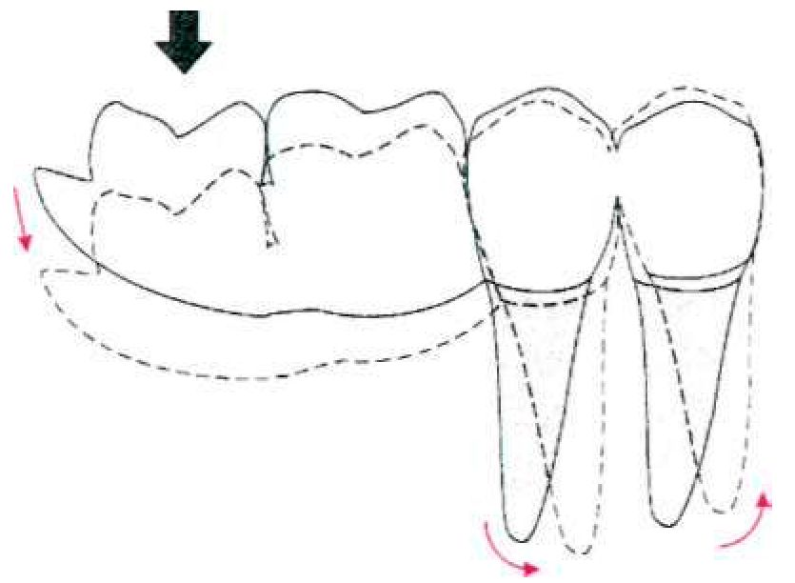
Мал.8. Ефект "консолі" при жорсткому кріпленні знімної частини протеза до опорних зубів
Таким чином, основним завданням при протезуванні кінцевих дефектів зубних рядів є досягнення оптимального розподілу жувальної навантаження між пародонтом опорних зубів і слизовою оболонкою протезного ложа.
Оскільки знімні протези спираються на біологічно неоднорідні структури, вони повинні компенсувати потенційні розбіжності в передачі тиску на ці тканини і сприяти збереженню їх нормального функціонального стану. Думки фахівців про методи вирішення цієї проблеми різні.
Багато років учені стоматологи-ортопеди намагаються вирішити проблему протезування при кінцевих дефектах зубних рядів розробляючи способи, що дозволяють, по-перше, зменшити вертикальне навантаження, яке припадає на альвеолярний гребінь, по-друге, зробити її рівномірним по всьому альвеолярному гребеню і, по-третє, раціонально розподілити її між альвеолярним гребенем і опорними зубами. Основна увага при цьому направлено на пошук оптимального виду кріплення знімного протеза.
На всьому протязі існування знімних протезів вчені намагалися розробити таке кріплення знімною частини протеза до опорних зубів, яке дозволяло б усунути ефект "консоль", а це можливо лише тоді, коли між знімною і незнімної частиною усувається міцне з'єднання.
Такі подрібнювачі навантаження розроблялися для бюгельних протезів з опорно-утримуючими кламерами, для комбінованих протезів з замковими кріпленнями або телескопічними коронками.
Для комбінованих протезів з замковими кріпленнями існує кілька варіантів подібних подрібнювачів навантаження:
* подрібнювачі, що не обмежують переміщення сідла протеза у вертикальному напрямку;
* подрібнювачі з вертикальним упором, допускаючі вертикальні і/або ротаційні рухи базису;
* подрібнювачі, що мають пружний зв'язок між ретенційними елементами і сідлами протеза.
До першого виду подрібнювачів навантаження відносять аттачмени з ковзаючим кріпленням типу Roach (мал. 9).
У такого кріплення (лабільне замкове кріплення) повністю відсутній оклюзійний упор, тому все жувальне навантаження переноситься на слизову оболонку.
Аттачмени типу Roach випускаються багатьма фірмами (Degussa/Degudent, CM, Heraeus Kulzer) у різних модифікаціях.
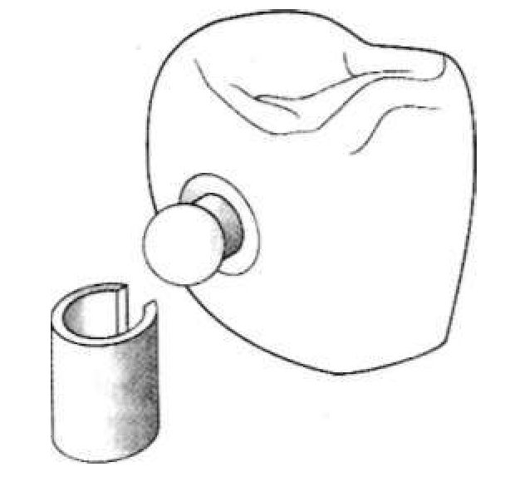
Мал.9. Аттачмен Roach
Цей вид подрібнювачів має недоліки, властиві пластиночним протезам: недостатня стабілізація протеза при бічному навантаженні, недостатнє утримання протеза при вертикальному переміщенні, передача всього жувального навантаження на альвеолярний гребінь.
До другої групи подрібнювачів навантаження відносять пристрої з вертикальним упором (напівлабільне замкове кріплення).
На початку дії жувального навантаження базис протеза може переміщатися вертикально і/або здійснювати дистальну ротацію на величину піддатливості слизової оболонки, а потім залишок навантаження передається на опорні зуби.
Є велика кількість варіацій цих пристроїв, всі вони мають шарніри з горизонтальною віссю і/або вертикальним ковзаючим елементом (мал. 10).
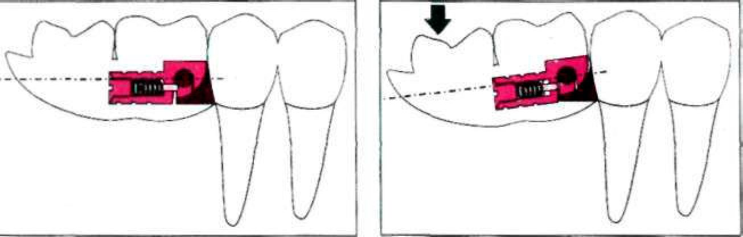
Рис. 10. Подрібнювач з вертикальним упором - шарнір з горизонтальною віссю
(рух базису - дистальна ротація)
Величина навантаження на слизисту оболонку при цьому типі подрібнювачів залежить від точки прикладання сили до сідла протеза, розподіл навантаження під базисом протеза відбувається нерівномірно.
Велика частина навантаження передається на слизову оболонку в області дистального краю базису протеза. Подрібнювачі навантаження з пружним зв'язком ретенційних елементів з сідлами протеза можуть бути двох типів.
У конструкцію замкового кріплення першого типу входить пружина, що дозволяє амортизувати жувальний тиск, наприклад атачмен Dalbo S фірми СМ (рис. 11). Другий тип має подвійну, або розщеплену дугу, верхня частина якої з'єднана з кріпленням, а нижня - з сідлами протеза (мал. 12).
Наявні відомості про способи розподілу навантаження між опорними структурами дають підстави стверджувати, що ця проблема вирішена далеко не повністю.
Крім комбінації різних частин фіксаторів (наявність або відсутність оклюзійного упору), що дозволяє перерозподіляти жувальний тиск між пародонтом опорних зубів і слизовою оболонкою протезного ложа, підвищене вертикальне навантаження на опорні тканини при кінцевих дефектах зубних рядів може бути зменшена декількома способами:
* шляхом зменшення площі оклюзійної поверхні штучних зубів і скорочення довжини штучного зубного ряду;
* збільшенням числа опорних зубів і збільшенням площі базису протеза;
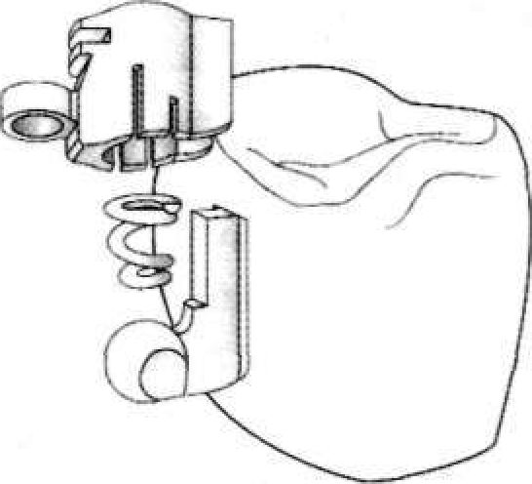
Мал.1. Аттачмен Dalbo S

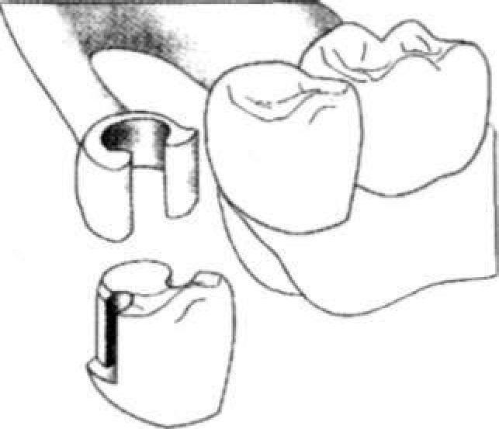
Мал.2. Подрібнювач навантаження з розщепленої дугою
* застосуванням еластичних базисних підкладок і подрібнювачів навантаження;
* за допомогою попередньої компресії слизової оболонки під час отримання відбитків.
Вертикальний тиск на сідловидну частина протеза при жуванні може бути зменшений шляхом скорочення розмірів оклюзійної поверхні штучних зубів. Це може бути здійснено як відносно передньозадніх розмірів, так і ширини зубів.
При цьому можна використовувати ікла замість премолярів, премоляри замість молярів або ставити більш вузькі штучні зуби. Співвідношення площі базису кінцевого сідла, що покриває альвеолярний відросток, і числа штучних зубів також має важливе значення. Штучні зуби повинні займати не більше ²/з довжини базису протеза.
Тиск на слизову оболонку можна зменшити збільшенням площі базису протеза. Вважається, що перекриття верхньощелепних бугрів, а на нижній щелепиі ретромолярного простору, базисом протеза зменшує його занурення в слизову оболонку протезного ложа на 10%.
Таким чином, узагальнивши дані літератури, можна сформулювати наступні вимоги до конструювання сідлоподібних частин базису протеза:
* границі сідлоподібних частин базису повинні бути по можливості розширені;
* дистальна третина базису не повинна піддаватися навантаженню;
* мезіальный край базису повинен спиратися на зуб.
Вертикальний тиск на сідло протеза може бути зменшено введенням в його конструкцію еластичних базисних елементів. Позитивні якості подібних амортизаторів полягають у зменшенні до певних меж навантажень на слизову оболонку.
До подібних подрібнювачів навантаження відносять еластичні підкладки між зубами і базисом або всередині базису, а також підкладку на зверненої до слизової оболонки поверхні базису протеза.
Недоліки перерахованих амортизаторів полягають в тому, що еластичний елемент згодом старіє, твердне, стає пористим, адсорбує залишки їжі, мікроорганізми, порушує мікроекологію порожнини рота і, крім того, може бути причиною неприємного запаху з рота.
Одним із способів врівноваження різного ступеня рухливості опорного зуба і піддатливості слизової оболонки протезного ложа при жувальному навантаженні є компресійний метод отримання відбитків.
Зазвичай функціональні відбитки отримують під довільним тиском, який за величиною часто не збігається з жувальним навантаженням, що припадає на протез. Тому деякі автори пропонують отримувати функціональні відбитки під жувальним тиском.
При цьому вважають, що переміщення сідла буде відбуватися більш вертикально. Виявилося, що незначне початкове навантаження на протез стискає слизову оболонку майже так само, як і максимальна, і попереднє стиснення десни не дає очікуваного результату.
Незважаючи на це, застосування компресії слизової оболонки протезного ложа під час відбитка деякі автори рекомендують і в даний час як один із способів вирівнювання навантаження на слизову оболонку.
Методи розподілу жувального тиску при протезуванні кінцевих дефектів зубних рядів є однією з найбільш суперечливих і до кінця не вирішених проблем сучасної ортопедичної стоматології. Особливо це стосується застосування замкових кріплень.
Умовно всі існуючі думки з цього питання можна розділити на кілька теоретичних концепцій. Перша концепція підтримує використання жорстких замкових кріплень комбінованих протезах без дистальної опори.
Її прихильники вказують на те, що беззубий альвеолярний гребінь з точно підігнаним базисом протеза може забезпечити схоронність опорних зубів, а використання напівлабільних або лабільних атачменів призводить до підвищених навантажень на альвеолярний гребінь і до його резорбції.
Шарнірне з'єднання базису протеза з зубом практично не знаходить підтримки в сучасній літературі по протезуванню. R. Marxkors (1982) встановив, що не тільки при шарнірному з'єднанні, але і при наявності еластичною підкладки часто виникає прогресуюча деструкція альвеолярної кістки під базисом протеза.
Крім того, R. Marxkors (1997) стверджує: «Недоліком більшості видів з'єднань - рухомого, умовно жорсткого, шарнірного і пружного, є швидка втрата оклюзійної єдності між природними та штучними зубами.»
Дезоклюзія викликає бруксизм і є причиною міоартропатії. Всі досліди і роздуми логічно призводять до жорсткого з'єднання між протезом і зубами, які залишились". Інша концепція підтримує застосування напівлабільних замкових кріплень при кінцевих дефектах зубних рядів.
Її прихильники стверджують, що застосування жорстких замкових кріплень може призвести до підвищеного навантаження на опорні зуби і, як наслідок, до їх нахилу убік дефекту перелому коронкових частин, розцементуванню штучних коронок і рухливості опорних зубів.
Тому при певних клінічних умовах при кінцевих дефектах слід застосовувати подрібнювачі навантаження. Так, наприклад, L. Kobes (1982) радить застосовувати шарнірні кріплення при добре вираженому альвеолярному гребені I або IV типу за Elbrecht (Додаток 4), його прямолінійної формі в сагітальній площині, при можливості максимально розширити площу базису протеза.
При цьому шарнір повинен бути встановлений так, щоб вісь його обертання перебувала під прямим кутом до міжальвеолярної і сагітальної площин щелепи.
Однак перед шарнірами ставиться завдання не тільки розриву кінематики сідла, вони повинні задовольняти та іншого критерію: мати здатність сприйняття горизонтальних зусиль.
Якщо альвеолярний гребінь під базисом протеза навантажений однаково і рівномірно, то кісткова тканина може позитивно відреагувати на таке навантаження.
Якщо ж на сідловидну частина протеза навантаження розподіляються нерівномірно, то кісткова тканина відповідає деструкцією, що, в свою чергу, призводить до збільшення тиску, і утворюється порочне коло, що супроводжується прогресуючої атрофією кісткової тканини протезного ложа.
На думку L. Kobes, це завдання може вирішити використання шарнірного аттачмена, наприклад шарніра Гербера фірми Degussa/ Degudent (мал.3). Наступна теорія відома під назвою "концепція плаваючого базису знімного протеза".
Її прихильниками пропонується застосовування внутрішньо коронкових атачменів і литого металевого базису протеза, виготовленого на основі мукостатичного відбитка альвеолярного гребеня.
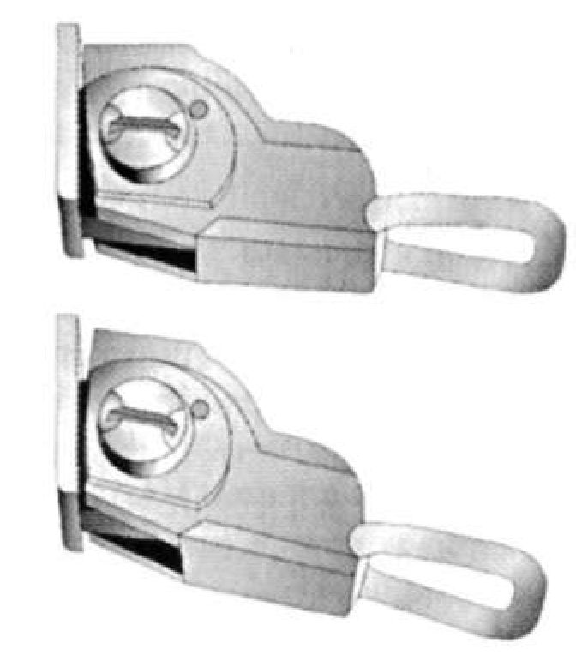
Мал.3. Шарнір Гербера при впливі на протез жувального навантаження.

Тому в спокої слизова оболонка зберігає свою анатомічну форму, а аттачмен тільки частково займає своє місце.
Під дією жувального навантаження слизова оболонка протезного ложа зміщується, беручи функціональну форму, а вертикальний обмежувач аттачмена вступає в контакт, протидіючи подальшого оклюзійного навантаження.
Тільки в цій стадії знімний зубний протез однаковою мірою спирається на зуби і альвеолярний гребінь.
Опоненти цієї теорії заперечують, що при такому внутрішньо-коронковому замковому кріпленні допускається тільки вертикальне переміщення базису знімного протеза. У зв'язку з цим аттачмен може виробляти несприятливий консольний силовий вплив на опорні зуби.
Представник ще однієї наукової школи T.Kerschbaum (1986) стверджує: "Біостатична ділема різної піддатливості між опорним зубом і слизовою оболонкою при протезуванні кінцевих дефектів представляється застарілою, так як клінічні дослідження показали, що ступінь піддатливості слизової оболонки набагато менше, ніж досі вважалося.
Оформлення базису протеза і форма альвеолярного гребеня, мають відносно навантаження опорних зубів більше значення, ніж вигляд кріплення". Такої ж точки зору дотримується І. М. Ізабакаров (1974), який стверджував, що слід брати до уваги тільки величину загальної піддатливості слизової оболонки протезного ложа.
Так, при округлій формі альвеолярного гребеня відмінності в піддатливості і фізіологічної рухливості опорного зуба настільки незначні, що їх можна не враховувати.
Таким чином, не існує єдиної концепції щодо застосування жорстких або напівлабільних фіксаторів при кінцевих дефектах зубних рядів, і кожен лікар-практик вибирає найбільш імпонуючу філософію ортопедичного лікування.

VI. План та організаційна структура заняття

№  п/п | Етапи заняття їх функції та зміст | Нав-чальні  цілі | Методи контролю і навчання | Матеріали  методичного  забезпечення | Час  Хв..
1 | 2 |  | 3 | 4 | 6

І. Підготовчий етап

1 | Організаційні  Заходи |  |  |  | 5 хв.
2 | Постановка навчальних цілей та мотивація |  |  | Див. п. І  «Актуальність  теми» | 5 хв.
3 | Контроль  вихідного  рівня знань, навиків, вмінь | ІІ | Індивідуальне  експрес опитування.  Тестовий  контроль.  Письмовий  теоретичний  контроль.  Рішення типових задач | Див. п. ІІ  «Навчальні цілі».  Питання. Задачі.  Тести. Письмові  теоретичні завдання.  Таблиці. Малюнки.  Моделі.  Муляжі.  Відеофільми. | 30 хв.

ІІ. Основний етап

1  2  3  4 | Формування просесійних вмінь та  навичок:  Провести обстеження пацієнта.  Визначити план підготовки порожнини рота до протезування.  Провести діагностику  Визначити конструкцію часткового знімного протеза | ІІ-ІІІ | Практичний  тренінг  Вивчення моделей  Аналіз фантомних робіт  Клінічний прийом хворих | Клінічний кабінет, оснащення, інструменти,  тематичні пацієнти, моделі,  фантомні роботи | 90 хв.

ІІІ. Підсумковий етап

1  2  3 | Контроль та корекція професійних вмінь та навичок.  Підведення підсумків заняття  Домашнє завдання | ІІІ | Індивідуальний  контроль  практичних навичок та їх результатів.  Підсумкове оцінювання. | Результати клінічної роботи.  Нетипові ситуаційні задачі | 30 хв.

VII. Матеріали методичного забезпечення заняття

Матеріали контролю для підготовчого етапу заняття

1. Які методи фіксації і стабілізації знімних часткових протезів Ви знаєте?
2. Дайте визначення "адгезія".
3. Що таке анатомічна ретенція? Яка її роль при виборі конструкції часткового пластинчатого протеза?
4. Назвіть складові частини кламерів.
5. Які види кламерів використовують в часткових знімних протезах?
6. Які оптимальні направлення кламерних ліній використовуються при виготовленні часткових знімних протезів.
7. Назвіть конструктивні елементи бюгельних протезів.
8. Види кламерів.

VПI. Література

1. Коновалов А.П., Курякина Н.В., Митин Н.Е. Фантомний курс ортопедической стоматології" (под ред.проф.Трезубова). М. Медицинская книга.Н.Новгород 1999, с.219-257
2. Жулев Е.Н. Частичные съемные протезы. Нижний Новгород. 2000.
3. Гітлан Е.М. Посібник з бюгельного протезування (За ред.проф.Неспрядько В..П..).
4. Копейкин В.Н. Руководство по ортопедической стоматологии.М., 1993.
5. Копейкин В.Н., Демнер Л.М. Зубопротезная техника. М. 1998.
6. Гаврилов Е.И., Щербаков А.С. Ортопедическая стоматология. М., 1984.
7. Аболмасов Н.Г. і соавт. Ортопедическая стоматология. Смоленськ, 2000.

Правильні відповіді
Варіант | 1 | 2 | 3 | 4 | 5 | 6 | 7 | 8 | 9 | 10
1 | Е | А | А | Е | С | В | А | D | В | А
2 | А | С | Е | А | В | D | С | А | Е | В
3 | А | D | А | Е | А | Е | А | А | Е | С
4 | В | А | D | В | А | А | С | Е | А | В
5 | D | С | А | Е | В | А | D | А | Е | А
6 | E | A | E | A | A | D | B | A | D | C
7 | D | C | A | B | D | A | A | E | A | E

Тестові завдання до теми:
«Методи фіксації часткових знімних протезів»
Варіант 1

1. Пацієнту Д. планується виготовлення часткового знімного пластинкового протеза на верхню щелепу з гнутими утримуючими кламерами. Який вид фіксації часткового знімного протеза буде використаний додатково?
А Анатомічну ретенцію
В Функціонально-присмоктуючий
С Магніти
D Пружини
Е Анатомічна ретенція і адгезія

2. Хворому Ю. 68 років виготовляється частковий знімний пластинковий протез на верхню щелепу, який фіксуватиметься за допомогою утримуючих кламерів і адгезії. Що таке адгезія?
А Чітка і точна відповідність базису протеза і протезного ложа і наявність між ними слини
В Наявність між протезом і протезним ложі фіксуючого клею
С Наявність між протезом і протезним ложі кругового клапана
D Наявність на протезі присоска
Е Наявність на протезі магніту

3. Хворому 48 років планується виготовлення часткового знімного пластинкового протеза на нижню щелепу. Об'єктивно: на нижній щелепі лише 33 і 43 зуби, які мають низькі клінічні коронки. Яку фіксацію часткового знімного протеза доцільно використовувати?
А Телескопічну
В Двохплечий кламер
С Утримуючий кламер
D Опорно-утримуючий кламер
Е Балочну систему.

4. Хворий 57 років звернувся в клініку з метою протезування. Об'єктивно: на верхній щелепі присутні 14, 13 і 27 зуби. Який вид фіксації доцільно використовувати?
А Опорно-утримуючі кламера
В Телескопічні коронки
С Балочну систему
D Над ясеневі кламера
Е Утримуючи кламера

5. Хворому М. планують виготовити частковий знімний пластинковий протез на нижню щелепу за наявності 33 зуба. Який вид кламерної фіксації буде використаний в даному випадку?
А Лінійну
В Площинну
С Крапкову
D Діагональну
Е Сагітальну

6. Хворому 63 року, планують виготовити частковий знімний протез на верхню щелепу за наявності 16, 15, 23, 24 і 27 зубів. Який вид кламерної фіксації необхідно використовувати в даному випадку?
А Крапкову
В Площинну
С Лінійну
D Діагональну
Е Трансверзальну.

7. Хворий В. 43 років, звернувся в клініку ортопедичної стоматології з метою протезування. Об'єктивно: на верхній щелепі присутні 13, 27 і 28 зуби. Нижній зубний ряд інтактний. Який вид кламерної фіксації найбільш доцільний?
А Діагональна
В Трансверзальна
С Крапкова
D Сагітальна
Е Площинна

8. Пацієнт 44 років звернувся з приводу протезування зубів. Зубна формула: 13, 12, 11, 21, 22, 23, 33, 32, 31, 41, 42, 43. Зуби інтактні, нерухомі, коронки високі. Планується виготовлення часткових знімних пластинкових протезів. Який вид кламерної фіксації буде використаний?
А Площинний
В Діагональний
С Сагітальний
D Трансверзальний
Е Крапковий

9. Пацієнту Н. 58 років планується виготовлення часткових знімних пластинкових протезів на верхню і нижню щелепи. Який вид кламерної фіксації найбільш доцільний в даному випадку?
А Діагональна і сагітальна
В Діагональна і трансверзальна
С Трансверзальна і трансверзальна
D Діагональна і діагональна
Е Трансверзальна і сагітальна

10. Хворий 65 років звернувся до лікаря з метою протезування зубів. Об'єктивно: на нижній щелепі 43 і 33 зуби зруйновано на 1/2. ЕОД 6 мкА. Інші зуби відсутні. Які коронки необхідно виготовити для фіксації часткового знімного протеза?
А Телескопічні
В Екваторна
С Пластмасові
D Суцільнолиті
Е Напівкоронки

Тестові завдання до теми:
«Методи фіксації часткових знімних протезів»
Варіант 2

1. Хворий М. 55 років звернувся з метою протезування зубів. Об'єктивно: на верхній щелепі присутні 17, 16, 15, 14, 13, 24, 25, 26, 27 зуби. Визначте оптимальну схему розміщення кламмерів в частковому знімному протезі.
А 17,13, 24, 27 зуби
В 13, 24 зуби
С 17, 27 зуби
D 17, 13, 24 зуби
Е 13, 24, 27 зуби

2. Хворий 50 років звернувся до лікаря з метою протезування зубів. Зубна формула: 17,16, 15,14, 13, 12, 11, 21, 22, 23, 24, 25, 26, 27, 33, 32, 31, 41. Зуби інтактні, нерухомі, коронкова частина висока. Планується виготовлення часткового знімного пластинкового протеза. Який вид кламера використовується в даному випадку?
А Опорний
В Опорно-утримуючий
С Утримуючий
D Зубоальвеолярний
Е Пластмасовий

3. Хворий В. звернувся в клініку ортопедичної стоматології з скаргами на відсутність зубів на нижній щелепі. Об'єктивно: на нижній щелепі присутні тільки 44 і 47 зуби. Який вид кламерної фіксації буде використаний в даному випадку?
А Крапкова
В Діагональна
С Площинна
D Трансверзальна
Е Сагітальна

4. Хвора З. 58 років звернулася до лікаря з приводу протезування зубів. Об'єктивно: на нижній щелепі присутні 37 і 33 зуби. Верхній зубний ряд протезований мостовидними протезами. Який від фіксації часткового знімного пластинкового протеза найбільш доцільний?
А Балочна система
В Опорно-утримуючі кламера
С Телескопічна система
D Утримуючі кламера
Е Зубо-альвеолярні кламера

5. Хворий К.49 літ звернувся в клініку ортопедичної стоматології з метою протезування. Об'єктивно: на верхній щелепі присутні 13, 12, 11, 26, 27, на нижній щелепі 33, 32, 31, 41, 42, 43 зуби. Планується виготовлення часткових знімних пластинкових протезів. Які кламера частіше всього використовують в часткових знімних протезах?
А Зубо-ясеневий
В Утримуючий
С Ясенева
D Опорні
Е Опорно-утримуюча

6. Хворий 40 років, звернулася з приводу протезування зубів. Зубна формула: 17, 16, 15, 14, 13,12, 11, 21, 22, 23, 24, 25, 26, 27,32, 31, 41, 42. Зуби інтактні, нерухомі, коронки високі. Прикус ортогнатичний. Планується виготовлення часткового знімного пластинкового протеза на нижню щелепу з кламерами по Кеміні. Який вид кламмера запропонував цей автор?
А Опорно-утримуючий
В Литий утримуючий
З Гнутий утримуючий
D Зубоальвеолярний
Е Пластмасовий

7. Хворий Л. 45 років, звернулася з приводу протезування зубів. Об'єктивно: на нижній щелепі присутні 44, 43, 42, 41, 31, 32, 33, 34 зуби. Зуби інтактні, нерухомі, коронки високі. Прикус ортогнатичний. Планується виготовлення часткового знімного протеза. Який вигляд кламера необхідно використовувати?
А Утримуючий
В Опорний
С Опорно-утримуючий
D Зубоальвеолярний
Е Пластмасовий

8. Пацієнт віком 52 роки звернувся в клініку ортопедичної стоматології з приводу відсутності зубів на верхній щелепі і утруднене пережовування їжі. Пацієнтові рекомендовано виготовлення часткового пластинчастого протеза на верхню щелепу з утримуючими кламерами на 14, 23 зубах. Який вигляд стабілізації протеза забезпечить таке розміщення кламерів?
А Трансверзальний
В Сагітально-трансверзальний
С Сагітальний
D Діагональний
Е Діагонально сагітальний

9. Пацієнт віком 50 років звернувся до лікарки з метою протезування. Зубна формула: 18, 12, 11, 21, 22, 23, 24, 37, 36, 35, 34, 33, 32, 31, 41, 42, 43, 44, 45, 46, 47. Стан опорних зубів задовільний. Який тип кріплення забезпечує найкращі умови фіксації?
А Лінійне
В Крапкове
С Трансверзальне
D Сагітальне
Е Площинне

10. Пацієнтові віком 64 роки виготовляють часткові протези для верхньої і нижньої щелеп. Об'єктивно: зуби інтактні, нерухомі, коронки високі. Прикус ортогнатичний. Проводять вибір кламерів для фіксації протезів. Які кламера найчастіше використовуються в часткових знімних пластинкових протезах?
А Опорні
В Утримуючі
З Опорно-утрімуючі
D Ясенні
Е Зубоальвеолярниє

Тестові завдання до теми:
«Методи фіксації часткових знімних протезів»
Варіант 3

1. Пацієнт віком 58 років звернувся до лікарки з приводу протезування. Об’єктивно: є 22 зуб, нерухомий, інтактний. Альвеолярний відросток атрофірований, піднебіння плоске. Планують виготовлення знімного протеза. Якою має бути тактика лікарки відносний 22 зуби?
А Виготовити телескопічну коронку
В Видалити
С Депульпувати
D Виготовити штифтовий зуб
Е Не виконувати жодних маніпуляцій

2. Пацієнт віком 68 років звернувся до лікарки з приводу протезування. Об’єктивно: є 23 зуб, нерухомий, інтактний. Альвеолярний відросток атрофірован, піднебіння плоске. Планують виготовлення знімного протеза. Який вигляд кламерної фіксації буде використаний в даному випадку?
А Лінійний діагональний
В Лінійний трасверзальний
С Лінійний сагітальний
D Крапковий
Е Площинною

3. Хворий С., 53 років, звернувся в клініку ортопедичної стоматології з метою протезування. Об'єктивно: присутні 13, 24 і всі зуби на н/щ. Нижня третина обличчя укорочена, коронки 13, 24 зубів - стерті на 2/3. Визначте оптимальну методику фіксації часткового знімного протезу на в/щ.
А Телескопічні коронки;
В Опорно-утримуючі кламера;
С Утримуютчі кламера;
D Штанги;
Е Дентоальвеолярні кламера.

4. Хворий 50 років звернувся з метою протезування. Об'єктивно: на верхній щелепі присутній 18, 13, 12, 11, 21, 22, 23, 28 зубів. Зуби інтактні. Стан опорних зубів задовільний. Який тип кріплення забезпечує найкращі умови для стабілізації знімного протеза?
А Крапкове кріплення
В Сагітальне кріплення
С Трансверзальне кріплення
D Лінійне кріплення
Е Площинне кріплення

5. Хворому До., 57 років виготовлений частковий знімний протез на верхню щелепу з утримуючими кламерами. Зубна формула: 00 00 00 14 13 12 11 21 22 23 00 00 00 00 47 46 45 44 43 42 41 31 32 33 34 35 36 37. Який вигляд стабілізації забезпечить даний протез?
А Трансверзальна стабілізація
В Сагітальна стабілізація
С Діагональна стабілізація
D Крапкова стабілізація
Е Площинна стабілізація

6. Пацієнту Д. планується виготовлення часткового знімного пластинкового протеза на верхню щелепу з гнутими утримуючими кламерами. Який вид фіксації часткового знімного протеза буде використаний додатково?
А Анатомічну ретенцію
В Функціонально-присмоктуючий
С Магніти
D Пружини
Е Анатомічна ретенція і адгезія

7. Хворому Ю. 68 років виготовляється частковий знімний пластинковий протез на верхню щелепу, який фіксуватиметься за допомогою утримуючих кламерів і адгезії. Що таке адгезія?
А Чітка і точна відповідність базису протеза і протезного ложа і наявність між ними слини
В Наявність між протезом і протезним ложі фіксуючого клею
С Наявність між протезом і протезним ложі кругового клапана
D Наявність на протезі присоска
Е Наявність на протезі магніту

8. Хворому 48 років планується виготовлення часткового знімного пластинкового протеза на нижню щелепу. Об'єктивно: на нижній щелепі лише 33 і 43 зуби, які мають низькі клінічні коронки. Яку фіксацію часткового знімного протеза доцільно використовувати?
А Телескопічну
В Двохплечий кламер
С Утримуючий кламер
D Опорно-утримуючий кламер
Е Балочну систему.

9. Хворий 57 років звернувся в клініку з метою протезування. Об'єктивно: на верхній щелепі присутні 14, 13 і 27 зуби. Який вид фіксації доцільно використовувати?
А Опорно-утримуючі кламера
В Телескопічні коронки
С Балочну систему
D Над ясеневі кламера
Е Утримуючи кламера

10. Хворому М. планують виготовити частковий знімний пластинковий протез на нижню щелепу за наявності 33 зуба. Який вид кламерної фіксації буде використаний в даному випадку?
А Лінійну
В Площинну
С Крапкову
D Діагональну
Е Сагітальну

Тестові завдання до теми:
«Методи фіксації часткових знімних протезів»
Варіант 4

1. Хворому 63 року, планують виготовити частковий знімний протез на верхню щелепу за наявності 16, 15, 23, 24 і 27 зубів. Який вид кламерної фіксації необхідно використовувати в даному випадку?
А Крапкову
В Площинну
С Лінійну
D Діагональну
Е Трансверзальну.

2. Хворий В. 43 років, звернувся в клініку ортопедичної стоматології з метою протезування. Об'єктивно: на верхній щелепі присутні 13, 27 і 28 зуби. Нижній зубний ряд інтактний. Який вид кламерної фіксації найбільш доцільний?
А Діагональна
В Трансверзальна
С Крапкова
D Сагітальна
Е Площинна

3. Пацієнт 44 років звернувся з приводу протезування зубів. Зубна формула: 13, 12, 11, 21, 22, 23, 33, 32, 31, 41, 42, 43. Зуби інтактні, нерухомі, коронки високі. Планується виготовлення часткових знімних пластинкових протезів. Який вид кламерної фіксації буде використаний?
А Площинний
В Діагональний
С Сагітальний
D Трансверзальний
Е Крапковий.

4. Пацієнту Н. 58 років планується виготовлення часткових знімних пластинкових протезів на верхню і нижню щелепи. Який вид кламерної фіксації найбільш доцільний в даному випадку?
А Діагональна і сагітальна
В Діагональна і трансверзальна
С Трансверзальна і трансверзальна
D Діагональна і діагональна
Е Трансверзальна і саггітальна

5. Хворий 65 років звернувся до лікаря з метою протезування зубів. Об'єктивно: на нижній щелепі 43 і 33 зуби зруйновано на 1/2. ЕОД 6 мкА. Інші зуби відсутні. Які коронки необхідно виготовити для фіксації часткового знімного протеза?
А Телескопічні
В Екваторна
С Пластмасові
D Суцільнолиті
Е Напівкоронки

6. Хворий М. 55 років звернувся з метою протезування зубів. Об'єктивно: на верхній щелепі присутні 17, 16, 15, 14, 13, 24, 25, 26, 27 зуби. Визначте оптимальну схему розміщення кламмерів в частковому знімному протезі.
А 17,13, 24, 27 зуби
В 13, 24 зуби
С 17, 27 зуби
D 17, 13, 24 зуби
Е 13, 24, 27 зуби

7. Хворий 50 років звернувся до лікаря з метою протезування зубів. Зубна формула: 17,16, 15,14, 13, 12, 11, 21, 22, 23, 24, 25, 26, 27, 33, 32, 31, 41. Зуби інтактні, нерухомі, коронкова частина висока. Планується виготовлення часткового знімного пластинкового протеза. Який вид кламера використовується в даному випадку?
А Опорний
В Опорно-утримуючий
С Утримуючий
D Зубоальвеолярний
Е Пластмасовий

8. Хворий В. звернувся в клініку ортопедичної стоматології з скаргами на відсутність зубів на нижній щелепі. Об'єктивно: на нижній щелепі присутні тільки 44 і 47 зуби. Який вид кламерної фіксації буде використаний в даному випадку?
А Крапкова
В Діагональна
С Площинна
D Трансверзальна
Е Сагітальна

9. Хвора З. 58 років звернулася до лікаря з приводу протезування зубів. Об'єктивно: на нижній щелепі присутні 37 і 33 зуби. Верхній зубний ряд протезований мостовидними протезами. Який від фіксації часткового знімного пластинкового протеза найбільш доцільний?
А Балочна система
В Опорно-утримуючі кламера
С Телескопічна система
D Утримуючі кламера
Е Зубо-альвеолярні кламера

10. Хворий К.49 літ звернувся в клініку ортопедичної стоматології з метою протезування. Об'єктивно: на верхній щелепі присутні 13, 12, 11, 26, 27, на нижній щелепі 33, 32, 31, 41, 42, 43 зуби. Планується виготовлення часткових знімних пластинкових протезів. Які кламера частіше всього використовують в часткових знімних протезах?
А Зубо-ясеневий
В Утримуючий
С Ясенева
D Опорні
Е Опорно-утримуюча

Тестові завдання до теми:
«Методи фіксації часткових знімних протезів»
Варіант 5

1. Хворий 40 років, звернулася з приводу протезування зубів. Зубна формула: 17, 16, 15, 14, 13,12, 11, 21, 22, 23, 24, 25, 26, 27,32, 31, 41, 42. Зуби інтактні, нерухомі, коронки високі. Прикус ортогнатичний. Планується виготовлення часткового знімного пластинкового протеза на нижню щелепу з кламерами по Кеміні. Який вид кламмера запропонував цей автор?
А Опорно-утримуючий
В Литий утримуючий
З Гнутий утримуючий
D Зубоальвеолярний
Е Пластмасовий

2. Хворий Л. 45 років, звернулася з приводу протезування зубів. Об'єктивно: на нижній щелепі присутні 44, 43, 42, 41, 31, 32, 33, 34 зуби. Зуби інтактні, нерухомі, коронки високі. Прикус ортогнатічний. Планується виготовлення часткового знімного протеза. Який вигляд кламера необхідно використовувати?
А Утримуючий
В Опорний
С Опорно-утримуючий
D Зубоальвеолярний
Е Пластмасовий

3. Пацієнт віком 52 роки звернувся в клініку ортопедичної стоматології з приводу відсутності зубів на верхній щелепі і утруднене пережовування їжі. Пацієнтові рекомендовано виготовлення часткового пластинчастого протеза на верхню щелепу з утримуючими кламерами на 14, 23 зубах. Який вигляд стабілізації протеза забезпечить таке розміщення кламерів?
А Трансверзальний
В Сагітально-трансверзальний
С Сагітальний
D Діагональний
Е Діагонально сагітальний

4. Пацієнт віком 50 років звернувся до лікарки з метою протезування. Зубна формула: 18, 12, 11, 21, 22, 23, 24, 37, 36, 35, 34, 33, 32, 31, 41, 42, 43, 44, 45, 46, 47. Стан опорних зубів задовільний. Який тип кріплення забезпечує найкращі умови фіксації?
А Лінійне
В Крапкове
С Трансверзальне
D Сагітальне
Е Площинне

5. Пацієнтові віком 64 роки виготовляють часткові протези для верхньої і нижньої щелеп. Об'єктивно: зуби інтактні, нерухомі, коронки високі. Прикус ортогнатичний. Проводять вибір кламерів для фіксації протезів. Які кламера найчастіше використовуються в часткових знімних пластинкових протезах?
А Опорні
В Утримуючі
З Опорно-утрімуючі
D Ясенні
Е Зубоальвеолярниє

6. Пацієнт віком 58 років звернувся до лікарки з приводу протезування. Об'єктивно: є 22 зуб, нерухомий, інтактний. Альвеолярний відросток атрофірован, піднебіння плоске. Планують виготовлення знімного протеза. Якою має бути тактика лікарки відносний 22 зуби?
А Виготовити телескопічну коронку
В Видалити
С Депульпувати
D Виготовити штифтовий зуб
Е Не виконувати жодних маніпуляцій

7. Пацієнт віком 68 років звернувся до лікарки з приводу протезування. Об'єктивно: є 23 зуб, нерухомий, інтактний. Альвеолярний відросток атрофірован, піднебіння плоске. Планують виготовлення знімного протеза. Який вигляд кламмерной фіксації буде використаний в даному випадку?
А Лінійний діагональний
В Лінійний трасверзальний
С Лінійний сагітальний
D Крапковий
Е Площинною

8. Хворий С., 53 років, звернувся в клініку ортопедичної стоматології з метою протезування. Об'єктивно: присутні 13, 24 і всі зуби на н/ч. Нижня третина особи укорочена, коронки 13, 24 зубів - стерті на 2/3. Визначте оптимальну методику фіксації часткового знімного протезу на в/щ.
А Телескопічні коронки;
В Опорно-утримуючі кламера;
С Утримуютчі кламера;
D Штанги;
Е Дентоальвеолярні кламера.

9. Хворий 50 років звернувся з метою протезування. Об'єктивно: на верхній щелепі присутній 18, 13, 12, 11, 21, 22, 23, 28 зубів. Зуби інтактні. Стан опорних зубів задовільний. Який тип кріплення забезпечує найкращі умови для стабілізації знімного протеза?
А Крапкове кріплення
В Сагітальне кріплення
С Трансверзальне кріплення
D Лінійне кріплення
Е Площинне кріплення

10. Хворому Д., 57 років виготовлений частковий знімний протез на верхню щелепу з утримуючими кламерами. Зубна формула: 00 00 00 14 13 12 11 21 22 23 00 00 00 00 47 46 45 44 43 42 41 31 32 33 34 35 36 37. Який вигляд стабілізації забезпечить даний протез?
А Трансверзальна стабілізація
В Сагітальна стабілізація
С Діагональна стабілізація
D Крапкова стабілізація
Е Площинна стабілізація

Тестові завдання до теми:
«Методи фіксації часткових знімних протезів»
Варіант 6

1. Пацієнту Д. планується виготовлення часткового знімного пластинкового протеза на верхню щелепу з гнутими утримуючими кламерами. Який вид фіксації часткового знімного протеза буде використаний додатково?
А Анатомічну ретенцію
В Функціонально-присмоктуючий
С Магніти
D Пружини
Е Анатомічна ретенція і адгезія

2. Хворому Ю. 68 років виготовляється частковий знімний пластинковий протез на верхню щелепу, який фіксуватиметься за допомогою утримуючих кламерів і адгезії. Що таке адгезія?
А Чітка і точна відповідність базису протеза і протезного ложа і наявність між ними слини
В Наявність між протезом і протезним ложі фіксуючого клею
С Наявність між протезом і протезним ложі кругового клапана
D Наявність на протезі присоска
Е Наявність на протезі магніту

3. Хворий В. звернувся в клініку ортопедичної стоматології з скаргами на відсутність зубів на нижній щелепі. Об'єктивно: на нижній щелепі присутні тільки 44 і 47 зуби. Який вид кламерної фіксації буде використаний в даному випадку?
А Крапкова
В Діагональна
С Площинна
D Трансверзальна
Е Сагітальна

4. Хвора З. 58 років звернулася до лікаря з приводу протезування зубів. Об'єктивно: на нижній щелепі присутні 37 і 33 зуби. Верхній зубний ряд протезований мостовидними протезами. Який від фіксації часткового знімного пластинкового протеза найбільш доцільний?
А Балочна система
В Опорно-утримуючі кламера
С Телескопічна система
D Утримуючі кламера
Е Зубо-альвеолярні кламера

5. Пацієнт віком 58 років звернувся до лікарки з приводу протезування. Об’єктивно: є 22 зуб, нерухомий, інтактний. Альвеолярний відросток атрофірований, піднебіння плоске. Планують виготовлення знімного протеза. Якою має бути тактика лікарки відносний 22 зуби?
А Виготовити телескопічну коронку
В Видалити
С Депульпувати
D Виготовити штифтовий зуб
Е Не виконувати жодних маніпуляцій

6. Пацієнт віком 68 років звернувся до лікарки з приводу протезування. Об’єктивно: є 23 зуб, нерухомий, інтактний. Альвеолярний відросток атрофірован, піднебіння плоске. Планують виготовлення знімного протеза. Який вигляд кламерної фіксації буде використаний в даному випадку?
А Лінійний діагональний
В Лінійний трасверзальний
С Лінійний сагітальний
D Крапковий
Е Площинною

7. Хворому 63 року, планують виготовити частковий знімний протез на верхню щелепу за наявності 16, 15, 23, 24 і 27 зубів. Який вид кламерної фіксації необхідно використовувати в даному випадку?
А Крапкову
В Площинну
С Лінійну
D Діагональну
Е Трансверзальну.

8. Хворий В. 43 років, звернувся в клініку ортопедичної стоматології з метою протезування. Об'єктивно: на верхній щелепі присутні 13, 27 і 28 зуби. Нижній зубний ряд інтактний. Який вид кламерної фіксації найбільш доцільний?
А Діагональна
В Трансверзальна
С Крапкова
D Сагітальна
Е Площинна

9. Хворий 40 років, звернулася з приводу протезування зубів. Зубна формула: 17, 16, 15, 14, 13,12, 11, 21, 22, 23, 24, 25, 26, 27,32, 31, 41, 42. Зуби інтактні, нерухомі, коронки високі. Прикус ортогнатичний. Планується виготовлення часткового знімного пластинкового протеза на нижню щелепу з кламерами по Кеміні. Який вид кламмера запропонував цей автор?
А Опорно-утримуючий
В Литий утримуючий
З Гнутий утримуючий
D Зубоальвеолярний
Е Пластмасовий

10. Хворий Л. 45 років, звернулася з приводу протезування зубів. Об'єктивно: на нижній щелепі присутні 44, 43, 42, 41, 31, 32, 33, 34 зуби. Зуби інтактні, нерухомі, коронки високі. Прикус ортогнатічний. Планується виготовлення часткового знімного протеза. Який вигляд кламера необхідно використовувати?
А Утримуючий
В Опорний
С Опорно-утримуючий
D Зубоальвеолярний
Е Пластмасовий

Тестові завдання до теми:
«Методи фіксації часткових знімних протезів»
Варіант 7

1. Хворий 40 років, звернулася з приводу протезування зубів. Зубна формула: 17, 16, 15, 14, 13,12, 11, 21, 22, 23, 24, 25, 26, 27,32, 31, 41, 42. Зуби інтактні, нерухомі, коронки високі. Прикус ортогнатичний. Планується виготовлення часткового знімного пластинкового протеза на нижню щелепу з кламерами по Кеміні. Який вид кламмера запропонував цей автор?
А Опорно-утримуючий
В Литий утримуючий
З Гнутий утримуючий
D Зубоальвеолярний
Е Пластмасовий

2. Хворий Л. 45 років, звернулася з приводу протезування зубів. Об'єктивно: на нижній щелепі присутні 44, 43, 42, 41, 31, 32, 33, 34 зуби. Зуби інтактні, нерухомі, коронки високі. Прикус ортогнатічний. Планується виготовлення часткового знімного протеза. Який вигляд кламера необхідно використовувати?
А Утримуючий
В Опорний
С Опорно-утримуючий
D Зубоальвеолярний
Е Пластмасовий

3. Хворий В. 43 років, звернувся в клініку ортопедичної стоматології з метою протезування. Об'єктивно: на верхній щелепі присутні 13, 27 і 28 зуби. Нижній зубний ряд інтактний. Який вид кламерної фіксації найбільш доцільний?
А Діагональна
В Трансверзальна
С Крапкова
D Сагітальна
Е Площинна

4. Хворому 63 року, планують виготовити частковий знімний протез на верхню щелепу за наявності 16, 15, 23, 24 і 27 зубів. Який вид кламерної фіксації необхідно використовувати в даному випадку?
А Крапкову
В Площинну
С Лінійну
D Діагональну
Е Трансверзальну.

5. Пацієнт віком 68 років звернувся до лікарки з приводу протезування. Об’єктивно: є 23 зуб, нерухомий, інтактний. Альвеолярний відросток атрофірован, піднебіння плоске. Планують виготовлення знімного протеза. Який вигляд кламерної фіксації буде використаний в даному випадку?
А Лінійний діагональний
В Лінійний трасверзальний
С Лінійний сагітальний
D Крапковий
Е Площинною

6. Пацієнт віком 58 років звернувся до лікарки з приводу протезування. Об’єктивно: є 22 зуб, нерухомий, інтактний. Альвеолярний відросток атрофірований, піднебіння плоске. Планують виготовлення знімного протеза. Якою має бути тактика лікарки відносний 22 зуби?
А Виготовити телескопічну коронку
В Видалити
С Депульпувати
D Виготовити штифтовий зуб
Е Не виконувати жодних маніпуляцій

7. Хвора З. 58 років звернулася до лікаря з приводу протезування зубів. Об'єктивно: на нижній щелепі присутні 37 і 33 зуби. Верхній зубний ряд протезований мостовидними протезами. Який від фіксації часткового знімного пластинкового протеза найбільш доцільний?
А Балочна система
В Опорно-утримуючі кламера
С Телескопічна система
D Утримуючі кламера
Е Зубо-альвеолярні кламера

8. Хворий В. звернувся в клініку ортопедичної стоматології з скаргами на відсутність зубів на нижній щелепі. Об'єктивно: на нижній щелепі присутні тільки 44 і 47 зуби. Який вид кламерної фіксації буде використаний в даному випадку?
А Крапкова
В Діагональна
С Площинна
D Трансверзальна
Е Сагітальна

9. Хворому Ю. 68 років виготовляється частковий знімний пластинковий протез на верхню щелепу, який фіксуватиметься за допомогою утримуючих кламерів і адгезії. Що таке адгезія?
А Чітка і точна відповідність базису протеза і протезного ложа і наявність між ними слини
В Наявність між протезом і протезним ложі фіксуючого клею
С Наявність між протезом і протезним ложі кругового клапана
D Наявність на протезі присоска
Е Наявність на протезі магніту

10. Пацієнту Д. планується виготовлення часткового знімного пластинкового протеза на верхню щелепу з гнутими утримуючими кламерами. Який вид фіксації часткового знімного протеза буде використаний додатково?
А Анатомічну ретенцію
В Функціонально-присмоктуючий
С Магніти
D Пружини
Е Анатомічна ретенція і адгезія

